24 февраля 2023 г. на реке Обь Ханты-Мансийского районе, в близи острова Сафьяновский, произошло происшествие на водном объекте, в полынью провалились 2 снегохода, на которых находились жители г. Ханты-Мансийска, 1989 г.р. и 1967 г.р. В результате два человека пропали без вести.

Уважаемые водители снегоходов! ГИМС МЧС России напоминает о необходимости соблюдать меры безопасности при пересечении водных объектов.

Меры безопасности при преодолении водных объектов по льду на снегоходах.

Ежегодно на территории Ханты-Мансийского автономного округа – Югры при движении по льду с использованием снегоходной техники гибнут люди.

Для преодоления водного объекта в первую очередь необходимо использовать введенные в эксплуатацию ледовые переправы.

Проезд по льду в необозначенных местах всегда связан с риском для жизни. В исключительных случаях при вынужденном преодолении водных объектов по льду используется ранее натоптанные тропы и дорожки.

Безопасная толщина льда для передвижения на внедорожных мототранспортных средствах (снегоходах) должна составлять не менее 15 сантиметров, без учета снежного покрова.

Пересечение водного объекта должно осуществляться по наиболее кротчайшему пути. Путь движения по льду должен быть заранее обдуман с учетом безопасного объезда майн, полыней, промоин, наледи, трещин, мест быстрого течения рек, устьев рек, впадения ручьев, и прочих препятствий способных привести к провалу под лед. Особую бдительность необходимо проявлять при наличии свежего снега скрывающего опасные места.

Наиболее опасными являются место сопряжения льда с береговой линией. Выезд на лед должен осуществляться после проверки прочности кромки льда с помощью простукивания подручными предметами (пешня, топор, заостренная палка).

При движении группой необходимо соблюдать безопасную дистанцию между транспортными средствами с возможностью совершения безопасного маневра по объезду возникших препятствий.

Не пейте алкоголь за рулем!

Забудьте о мифе, что алкоголь якобы согревает замерзшего человека. Он расширяет кровеносные сосуды и притупляет чувство холода, но он никаким образом не согревает тело. Выпив алкогольный напиток, вы можете только почувствовать себя теплее, а в это время тело все больше мерзнет.

Алкоголь увеличивает чувство усталости, ослабляет вашу способность принимать верные решения и замедляет время реакции. Алкоголь – одна из составляющих, ведущих к катастрофе или аварии.

Смотрите вперед

Помните, что именно вы, внимательные водители, делаете поездку на снегоходе безопасной. Многих проблем можно избежать, руководствуясь здравым смыслом. Небольшую проблему можно решить, если у вас есть комплект необходимых инструментов, запчасти, фонарик, аптечка первой помощи и ряд вещей на случай непредвиденных ситуаций, например, высококалорийная пища, средства для разведения огня и компас.

Подготовьте карту маршрута

Маршрутная карта, в которой содержится ваш запланированный маршрут может спасти жизнь и сэкономить время. Оставьте такую карту-план у своих родственников или друзей.

Следуя примеру путешественников, составляющих маршрутные карты, всегда сообщайте своей семье и друзьям, что вы вернулись или добрались до места назначения. Никто не любит бессмысленные поиски.

Берегитесь темноты. Внимательно ездите при плохой освещенности и в темноте.

Следует особенно внимательно относиться к плохой освещенности и темноте. Сбросьте скорость и следите за другими водителями. Повышенного внимания требуют хмурые, облачные дни.

Выбирайте скорость с учетом протяженности отрезка, который освещается фарами. Задайте себе вопрос: «Достаточно ли низкая у меня скорость, чтобы вовремя заметить какой-либо предмет и избежать с ним столкновения?»

Ночью при движении по озерам и большим открытым участкам становится сложно оценивать расстояния и направления движения. Когда вы ездите ночью, важно наметить для себя какой-нибудь ориентир.

Берегитесь воды

Не полагайтесь на суждения других водителей снегоходов. Вы сами несете ответственность за свою собственную безопасность. Самая частая причина смертности среди водителей снегоходов приходится на долю случаев, когда водитель тонет. Подумайте о том, чтобы купить специальный гидрокостюм для снегохода, который способен держаться на поверхности воды.

Если вы провалились под снег, помните, что ваш комбинезон (даже если это не гидрокостюм) и шлем могут держать вас на поверхности воды в течение нескольких минут. Попытайтесь выбраться на лед, воткните в него какой-нибудь острый предмет, за который можно держаться и подтягиваться. Отталкивайтесь ногами, чтобы забраться на лед, как это делает тюлень.

Если лед продолжает трескаться, продолжайте двигаться вперед по направлению к берегу или в том направлении, откуда вы двигались до того, как провалились под лед. Не снимайте перчатки или рукавицы.

Как только вы оказались на льду, начинайте перекатываться дальше от воды. Не вставайте на ноги до тех пор, пока не окажетесь достаточно далеко от воды.

Безопасная эксплуатация снегоходной техники

Лицо, управляющее снегоходом, должно иметь при себе удостоверение тракториста-машиниста (тракториста) категории «АI».

1. Снегоход должен быть зарегистрирован в установленном порядке;

2. У снегохода должен быть пройден ежегодный технический осмотр;

3. На снегоходе должен иметься минимальный набор инструментов и необходимых запчастей (ремень вариатора, свечи, лампочки и т.д.);

4. На снегоходе должен иметься дополнительный запас топлива.

Навыки и умения выживать в природной среде

- умение рассчитывать необходимый минимальный объём пищи и воды;

- владение способами добычи и очистки питьевой воды в природе;

- умение ориентироваться на местности;

- иметь навыки оказания первой помощи;

- иметь навыки охоты, рыболовства, отслеживания добычи;

- умение разводить костер при помощи подручных средств;

- знание технологии постройки временных укрытий;

- умение сигнализировать о своём местонахождении.

Средства выживания

Под средствами выживания понимается минимум предметов для выживания, обеспечивающих комфортное пребывание человека в дикой природе при любых погодных условиях. Это носимый аварийный запас (НАЗ) с предметами первой необходимости:

- V спички с серной головкой, предварительно опущенной в воск-3 шт.;

- черкаш (серная полоска, нанесенная сбоку спичечного коробка), пополам – 1 шт.;

- швейная игла – 1 шт.;

- рыболовный крючок – 2 шт.;

- леска и капроновая нить – по 5м. каждой;

- марганцовка, таблетки активированного угля – 3 конвалюты;

- таблетки болеутоляющего — 1 конвалюта.

Футляр НАЗа должен находиться в полиэтиленовом пакете с залитыми расплавленным воском краями и перевязан резинкой.

Помните, что ваша жизнь в ваших руках!

Сотрудники Сургутского инспекторского отделения Центра ГИМС Главного

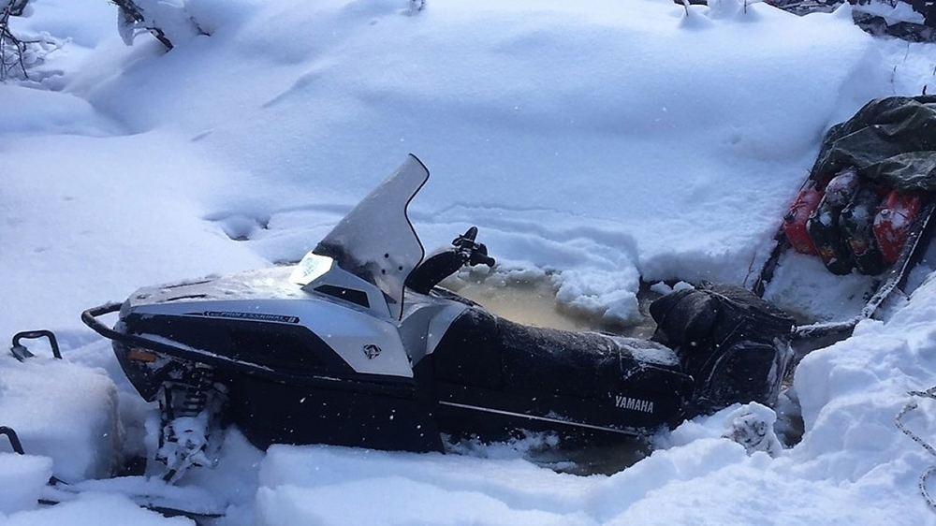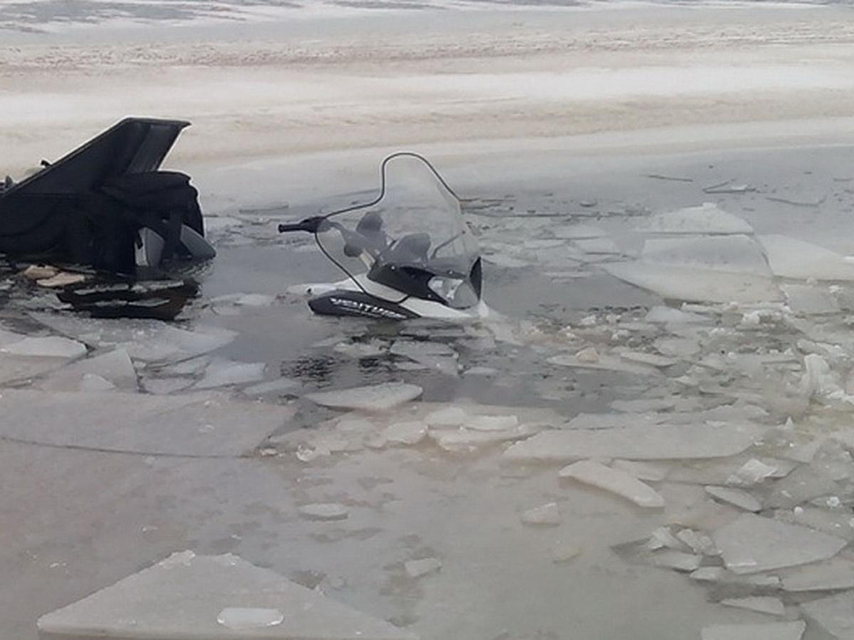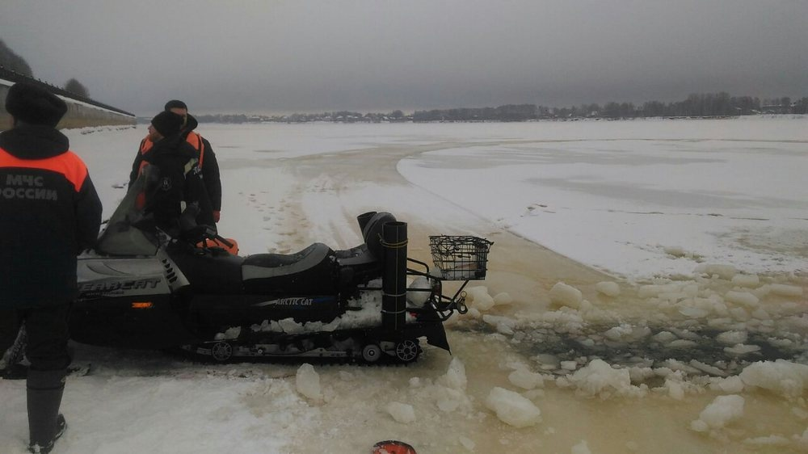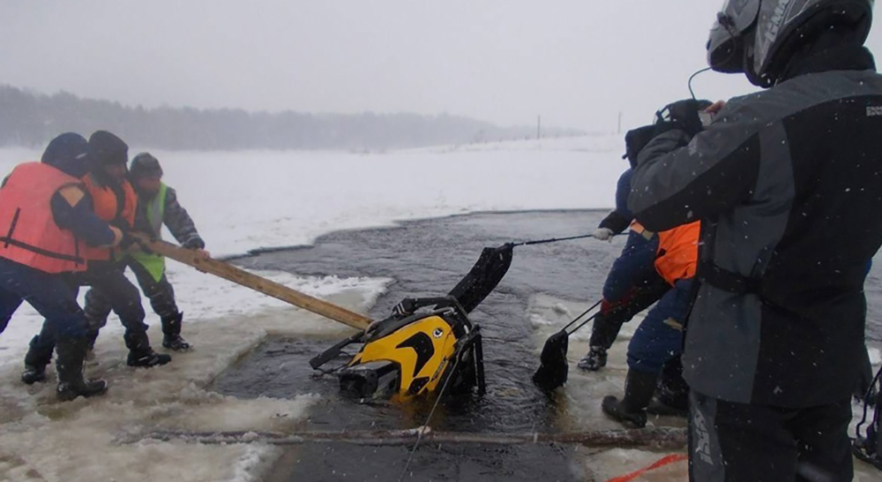
управления МЧС России по Ханты-Мансийскому автономному округу - Югре

